AL HELEMAAL KLAAR VOOR HET NIEUWE VOEBALSEIZOEN?

Wij wel en we hebben de nieuwste collecties binnen!

Voetbalschoenen
Nieuwe collectie voetbalschoenen van Adidas, Nike en Mizuno, leden van de voetbalverenigingen ontvangen 10% korting.
Tevens diverse modellen van vorig seizoen in de uitverkoop met kortingen tot 50%.

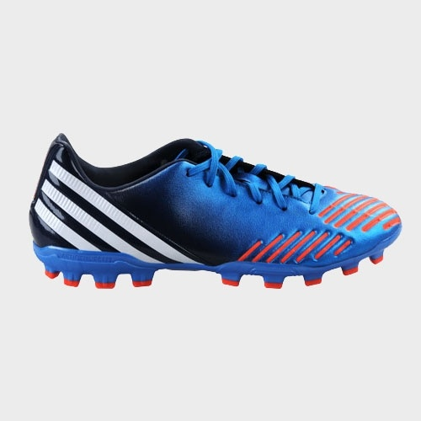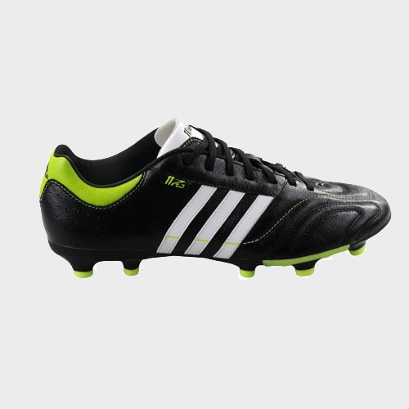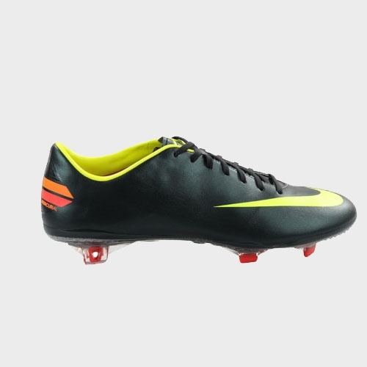

Verder trainingstenues, trainingspakken, sporttassen, kousen scheen-beschermers, regenjacks, slidingbroeken, keeperhandschoenen enz. Tevens uitverkoop met Giga kortingen!!
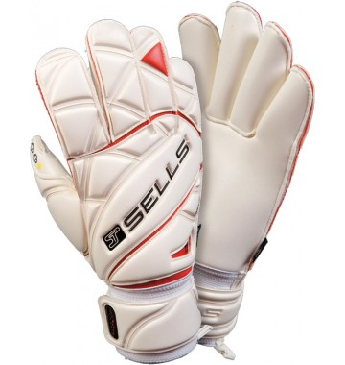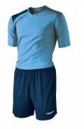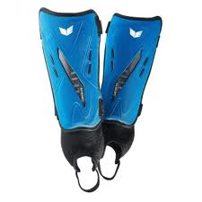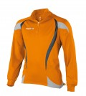

Bedrukking
Wij bedrukken ook kleding en sporttassen;
*opdruk naam > 6,50 Euro
*opdruk rugnummer > 3,75 Euro
*opdruk initialen > 2,50 Euro of klein nummer > 1,75 Euro
*en verder opdruk clublogo’s, sponsorlogo’s enz..

VRIJDAGAVOND 18.30-21.00 UUR ALTIJD GEOPEND ZONDER AFSPRAAK.
Simon Stevinweg 11-3 Middelharnis (ind.terrein Oostplaat)
info@unitosports.nl tel: 06-53181317 (Marco) / 06-23856702 (Walter)

